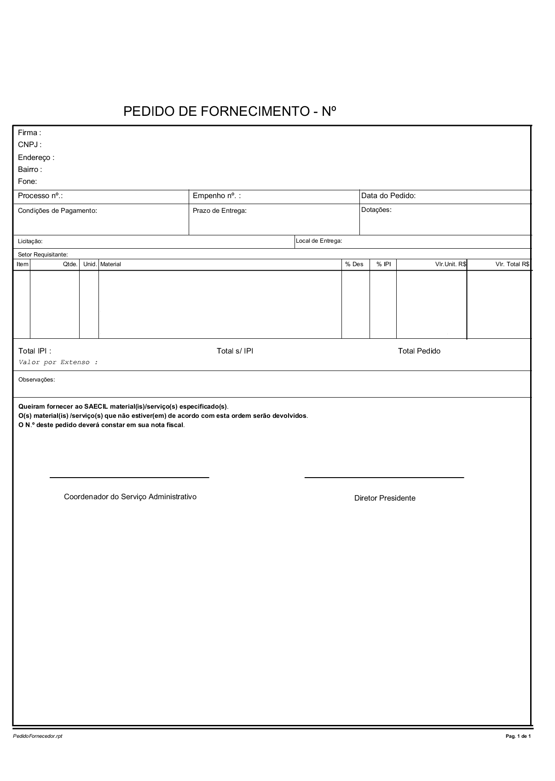
ANEXO II

MINUTA: PEDIDO DE FORNECIMENTO

